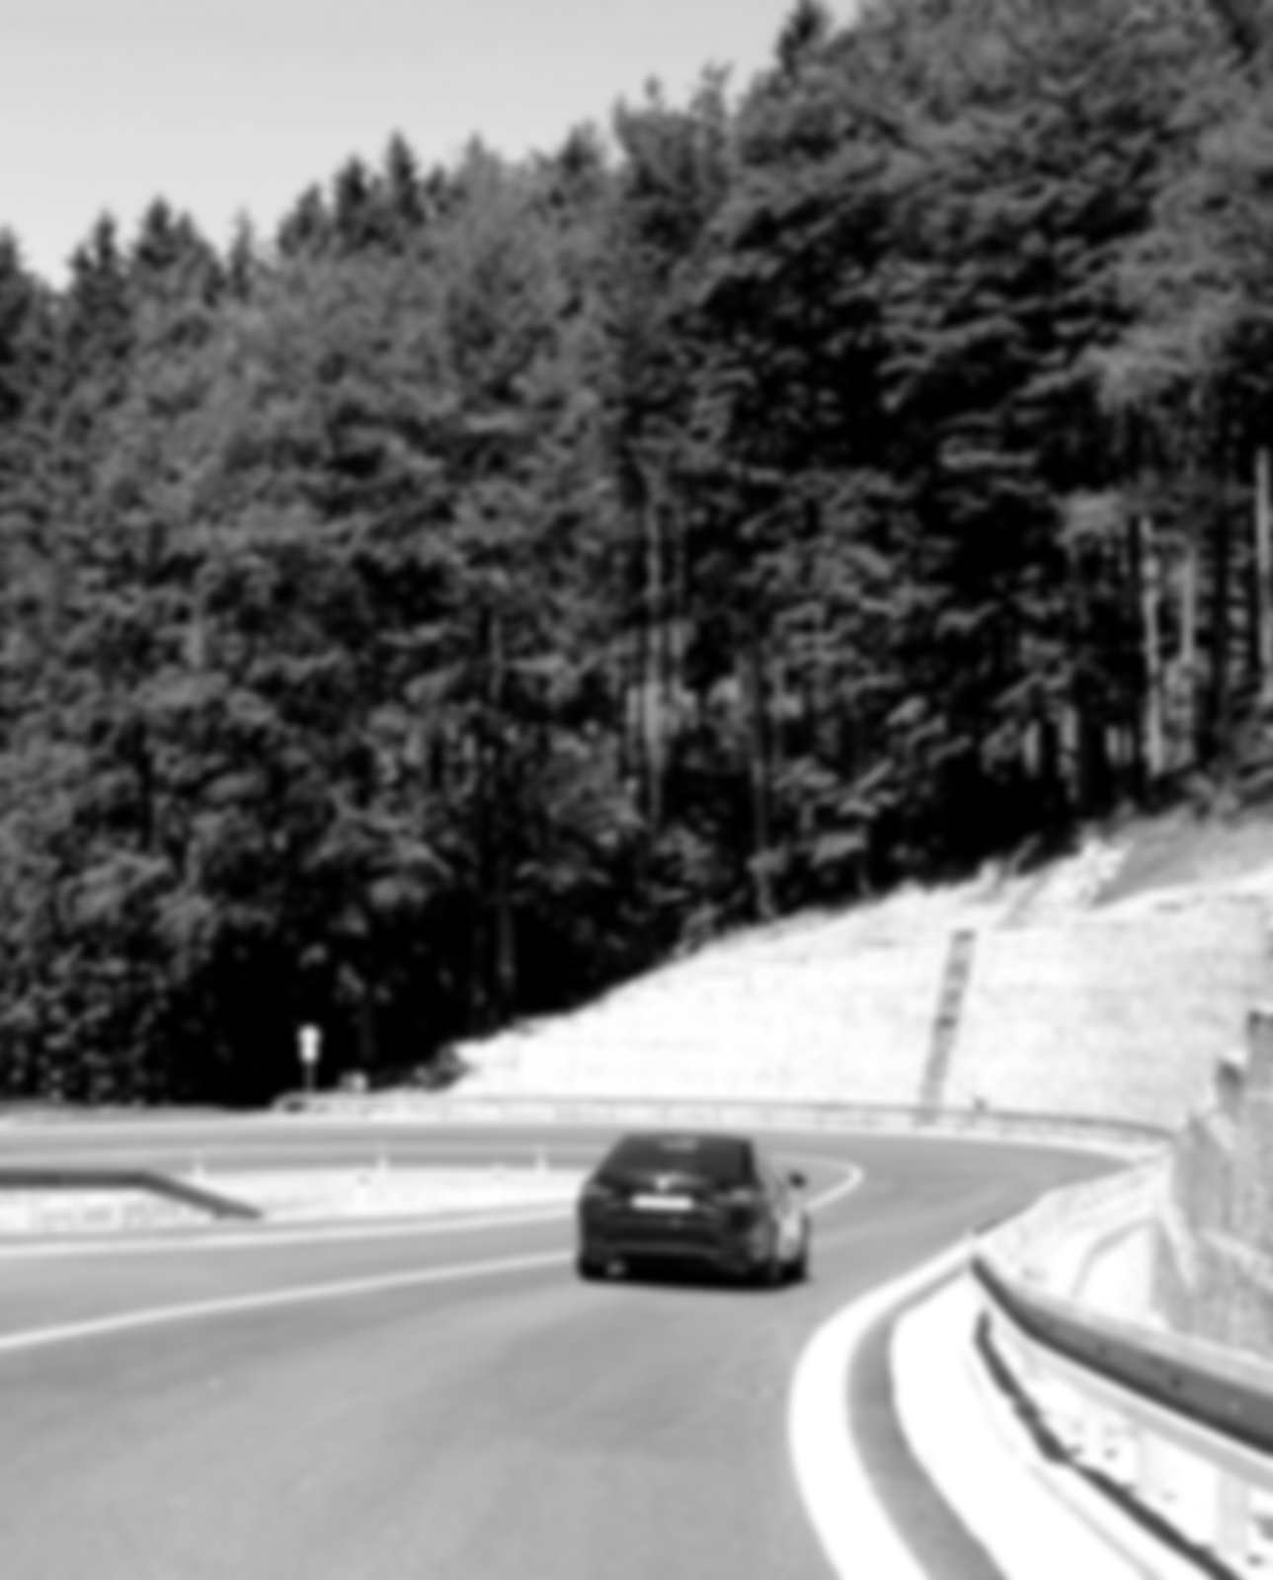

BODOVANÍ ŘIDIČI
2022
(1. POLOLETÍ)

INFORMACE
o stavu bodového systému
v České republice
OBSAH

Počet bodovaných řidičů, počet dvanáctibodových řidičů 3
Přírůstky bodů za rok, složení udělených bodů 4
Srovnání bodovaných řidičů podle pohlaví 6
Přehled bodovaných cizích státních příslušníků 7
Bodovaní řidiči podle věku 8
Dvanáctibodoví řidiči podle věku 9
Bodovaní řidiči podle roku udělení řidičského oprávnění 10
Dvanáctibodoví řidiči podle roku udělení řidičského oprávnění 11
Odečítání 4 bodů 12
Odečítání 3 bodů - školení bezpečné jízdy 13

Počet bodovaných řidičů, počet dvanáctibodových řidičů
Obecními úřady obcí s rozšířenou působností (ORP) bylo v červnu 2022 (stav k 30. 6. 2022) v centrálním registru řidičů evidováno 453 318 řidičů, kteří se dopustili přestupku (trestného činu) započítávaného do bodového hodnocení řidiče. Takový řidič má tedy na svém kontě alespoň jeden bod. Toto množství řidičů odpovídá 6,17 % všech registrovaných řidičů, tzn. každý cca 16. řidič je bodovaný.

Kraj | 1 b | 2 b | 3 b | 4 b | 5 b | 6 b | 7 b | 8 b | 9 b | 10 b | 11 b | 12 b | Počet bodovaných řidičů | Podíl bodovaných řidičů
Praha | 2167 | 15173 | 8452 | 3603 | 3094 | 931 | 3663 | 429 | 368 | 359 | 346 | 3954 | 42539 | 4,78%
Jihočeský | 1221 | 10972 | 6206 | 2211 | 1769 | 661 | 2416 | 291 | 233 | 215 | 239 | 2492 | 28926 | 6,66%
Jihomoravský | 2436 | 16535 | 9657 | 3467 | 2955 | 1032 | 3774 | 491 | 408 | 389 | 335 | 3508 | 44987 | 5,95%
Karlovarský | 427 | 5051 | 2765 | 1156 | 668 | 385 | 1206 | 206 | 155 | 131 | 154 | 1821 | 14125 | 7,60%
Vysočina | 980 | 9261 | 6051 | 1774 | 1369 | 675 | 1741 | 222 | 189 | 178 | 165 | 1315 | 23920 | 7,06%
Královéhradecký | 1044 | 9776 | 6071 | 1859 | 1531 | 684 | 2148 | 342 | 265 | 229 | 214 | 2142 | 26305 | 7,25%
Liberecký | 737 | 6213 | 4676 | 1580 | 939 | 549 | 1946 | 209 | 185 | 200 | 215 | 2404 | 19853 | 7,22%
Moravskoslezský | 2801 | 22584 | 10400 | 5074 | 3809 | 1725 | 5056 | 853 | 655 | 576 | 556 | 5522 | 59611 | 8,21%
Olomoucký | 959 | 8740 | 5395 | 1780 | 1300 | 594 | 2654 | 255 | 244 | 238 | 220 | 2147 | 24526 | 6,21%
Pardubický | 974 | 9190 | 5512 | 1983 | 1437 | 679 | 1889 | 276 | 254 | 262 | 202 | 1803 | 24461 | 7,26%
Plzeňský | 790 | 10678 | 5877 | 2159 | 1373 | 617 | 2242 | 237 | 185 | 215 | 237 | 2305 | 26915 | 6,79%
Středočeský | 1821 | 19657 | 11306 | 4447 | 2679 | 1100 | 4898 | 497 | 461 | 412 | 448 | 5909 | 53635 | 5,92%
Ústecký | 1214 | 11778 | 7445 | 3285 | 1754 | 845 | 3350 | 507 | 341 | 336 | 483 | 4955 | 36293 | 7,30%
Zlínský | 1318 | 10992 | 5200 | 2066 | 1834 | 672 | 2367 | 276 | 289 | 247 | 213 | 1748 | 27222 | 7,25%
ČR | 18889 | 166600 | 95013 | 36444 | 26511 | 11149 | 39350 | 5091 | 4232 | 3987 | 4027 | 42025 | 453318 | 6,59%
Tabulka 1 - přehled počtů bodovaných řidičů podle krajů a počtu bodů
Při přepočtu na registrované řidiče je zřejmé, že nejvyšší podíl bodovaných řidičů je v Moravskoslezském kraji, nejnižší naopak v Praze.

42 025
Dvanáctibodových řidičů k 30. 6. 2022

91,3%
45,7%
54,3%
91,3% z dvanáctobodových řidičů jsou muži
- Celkem bylo k 30. 6. 2022 evidováno 42 025 dvanáctibodových řidičů, což je 9,27 % bodovaných řidičů a 0,61 % všech registrovaných řidičů.
- Z celkového počtu dvanáctibodových řidičů bylo evidováno 38 359 (91,28 %) mužů a 3 666 (8,72 %) žen.
- Poměr všech registrovaných řidičů podle pohlaví je celkem ustálený. Tvoří ho 54,40 % mužů a 45,60 % žen.

průměr ČR
Graf 1 - počty bodovaných řidičů v jednotlivých krajích

6,80 %
Průměrný podíl bodovaných řidičů v ČR

Poměr bodovaných mužů a žen je od poměru všech řidičů výrazně odlišný - tvoří ho v současnosti 80,32 % mužů a 19,68 % žen. Rozdíly mezi poměry bodovaných mužů a žen v jednotlivých krajích jsou nevýznamné (podíl mužů je mezi 78,27 % a 82,50 %).

Přírůstky bodů za rok, složení udělených bodů
Zastoupení pohlaví mezi všemi bodovanými řidiči
20%
80%
Kraj | 1 b | 2 b | 3 b3 | 4 b | 5 b | 6 b | 7 b | 8 b | 9 b | 10 b | 11 b | 12 b | Počet bodovaných řidičů
Hl. m. Praha | -276 | 2429 | 348 | 133 | 436 | 46 | 209 | 23 | 18 | 47 | 16 | 66 | 3495
Jihočeský | -318 | 2329 | 1056 | 385 | 273 | 55 | 200 | 17 | -3 | 6 | 32 | 79 | 4111
Jihomoravský | -203 | 879 | 15 | 190 | -34 | -9 | 184 | 1 | -15 | -35 | -34 | 28 | 967
Karlovarský | -102 | 1037 | 258 | 154 | 107 | 131 | 18 | 39 | 25 | 20 | -17 | -5 | 1665
Vysočina | -97 | 1015 | 145 | 215 | 138 | 28 | 101 | -31 | -14 | -1 | 10 | 2 | 1511
Královéhradecký | -212 | 130 | 513 | -28 | 183 | 64 | 110 | 61 | 25 | 36 | -8 | 71 | 945
Liberecký | -19 | 784 | 594 | 154 | 24 | 47 | 50 | -18 | 7 | 48 | -8 | 90 | 1753
Moravskoslezský | -91 | 794 | -331 | -23 | 159 | 60 | 14 | 34 | -54 | -22 | -13 | 19 | 546
Olomoucký | -101 | 625 | 855 | 34 | 104 | 48 | 201 | 19 | 50 | 28 | 8 | 99 | 1970
Pardubický | 15 | 768 | 417 | 183 | 192 | 80 | 37 | 8 | 53 | 24 | 25 | 86 | 1888
Plzeňský | -126 | 3368 | 1615 | 328 | 385 | 233 | 263 | 31 | 2 | 29 | 30 | 118 | 6276
Středočeský | -433 | 4063 | 1365 | 657 | 466 | 83 | 254 | 43 | 76 | 8 | 8 | 231 | 6821
Ústecký | -169 | 1037 | 455 | 284 | 211 | 12 | 172 | 35 | 27 | 42 | 13 | 90 | 2209
Zlínský | -88 | 1683 | 59 | 184 | 165 | -15 | -5 | 12 | 6 | 1 | 5 | 20 | 2027
ČR | -2220 | 20941 | 7364 | 2850 | 2809 | 863 | 1808 | 274 | 203 | 231 | 67 | 994 | 36184
Tabulka 2 - meziroční přírůstky bodů
Tabulka přírůstků bodů srovnává absolutní počty bodů v kategoriích a krajích. Zvýrazněné hodnoty se váží ke konkrétnímu sloupci, tedy ke kategorii. Je tak možné určit, kde došlo k nejmenšímu (zeleně) nebo největšímu (červeně) přírůstku bodů. Záporné hodnoty znamenají, že v dané kategorii došlo ve srovnání s minulým rokem k úbytku řidičů s daným počtem bodů.
Příklad: řidičů s 12 body přibylo nejvíce v Středočeském kraji (231) a ubylo nejvíce v Karlovarském kraji (5).
Na následujícím grafu je znázorněno složení bodovaných řidičů podle počtu bodů. Největší skupinu řidičů tvoří ti, kteří mají na svém kontě 2 body, následuje skupina se 3 body a na třetím místě je skupina řidičů s 12 body; jen nepatrně menší jsou skupiny se 7 a se 4 body.

Graf 2 - složení bodovaných řidičů podle počtu bodů

Srovnání bodovaných řidičů podle pohlaví

Graf 3 - absolutní počty bodovaných řidičů - srovnání podle pohlaví

Graf 4 - přepočet bodovaných řidičů - relativní vyjádření vzhledem k celkovému počtu bodovaných řidičů daného pohlaví

Přehled bodovaných cizích státních příslušníků

Body do bodového hodnocení řidičů se evidují nejen u řidičů - občanů ČR, ale i u cizích státních příslušníků.
Na základě výše uvedeného je v současné době evidováno 51 766 cizích státních příslušníků, kteří se dopustili přestupku (trestného činu) započítávaného do bodového hodnocení řidiče. Tento údaj vypovídá o tom, že se cizí státní příslušníci podílí na celkovém počtu bodovaných řidičů 11,42 %.
Kraj | 1 b | 2 b | 3 b | 4 b | 5 b | 6 b | 7 b | 8 b | 9 b | 10 b | 11 b | 12 b | Počet bodovaných řidičů | Podíl ze všech bodovaných
Hl. m. Praha | 530 | 2348 | 1660 | 891 | 817 | 199 | 1001 | 97 | 85 | 91 | 83 | 531 | 8333 | 19,59%
Jihočeský | 79 | 808 | 479 | 174 | 149 | 38 | 255 | 24 | 18 | 20 | 16 | 106 | 2166 | 7,49%
Jihomoravský | 362 | 2750 | 1798 | 469 | 477 | 120 | 582 | 42 | 43 | 34 | 37 | 264 | 6978 | 15,51%
Karlovarský | 44 | 566 | 245 | 132 | 61 | 21 | 108 | 18 | 14 | 8 | 9 | 143 | 1369 | 9,69%
Vysočina | 125 | 1664 | 1383 | 272 | 167 | 99 | 245 | 27 | 24 | 14 | 28 | 94 | 4142 | 17,32%
Královéhradecký | 110 | 996 | 650 | 147 | 113 | 29 | 295 | 21 | 19 | 9 | 14 | 94 | 2497 | 9,49%
Liberecký | 56 | 479 | 387 | 166 | 81 | 34 | 314 | 18 | 17 | 17 | 29 | 148 | 1746 | 8,79%
Moravskoslezský | 230 | 3271 | 909 | 430 | 351 | 96 | 472 | 51 | 33 | 27 | 25 | 190 | 6085 | 10,21%
Olomoucký | 68 | 919 | 404 | 122 | 88 | 21 | 191 | 15 | 15 | 12 | 9 | 83 | 1947 | 7,94%
Pardubický | 49 | 591 | 347 | 171 | 98 | 43 | 241 | 17 | 21 | 20 | 19 | 88 | 1705 | 6,97%
Plzeňský | 120 | 1426 | 755 | 299 | 192 | 74 | 488 | 37 | 16 | 26 | 42 | 181 | 3656 | 13,58%
Středočeský | 251 | 2002 | 1270 | 585 | 330 | 116 | 835 | 55 | 70 | 51 | 57 | 423 | 6045 | 11,27%
Ústecký | 72 | 1039 | 559 | 293 | 112 | 57 | 299 | 24 | 15 | 12 | 25 | 222 | 2729 | 7,52%
Zlínský | 116 | 1034 | 511 | 140 | 166 | 37 | 244 | 14 | 14 | 16 | 16 | 60 | 2368 | 8,70%
ČR | 2212 | 19893 | 11357 | 4291 | 3202 | 984 | 5570 | 460 | 404 | 357 | 409 | 2627 | 51766 | 11,42%
Tabulka 3 - přehled počtu bodovaných cizích státních příslušníků podle počtu bodů a krajů
Výrazně nadprůměrný údaj poměru bodovaných cizích státních příslušníků (v porovnání s počtem bodovaných řidičů celkem) lze zaznamenat v hl. m. Praze (19,59 %). Naopak nejnižší podíl cizích státních příslušníků vůči všem bodovaným řidičům v daném kraji je patrný v Pardubickém kraji (6,97 %).

Graf 5 - srovnání stavů bodových kont cizích státních příslušníků
Rozložení počtu bodů cizích státních příslušníků odpovídá přibližně rozložení všech bodovaných řidičů. Nejvíce cizích státních příslušníků má na svém kontě 2 body, dále 3, 7 a poté 4 body.

Bodovaní řidiči podle věku

Největší skupinu bodovaných řidičů (skutečný počet) tvoří řidiči muži ve věku 46 let a řidičky ženy ve věku 46 let. Pokud vezmeme v úvahu celkový počet řidičů v určitém věku a k tomuto číslu vztáhneme počet bodovaných řidičů daného věku, pak v tomto případě můžeme konstatovat, že největší skupinu tvoří muži ve věku 26 a ženy ve věku 25-26 let.

Graf 6 - absolutní počty bodovaných řidičů podle věku

Graf 7 - přepočet na počty řidičů v daném věku

Dvanáctibodoví řidiči podle věku

Největší počet bodovaných řidičů, kteří mají na svém kontě 12 bodů, je ve věku 37 let. Nejvíce mužů s 12 body je evidováno ve věku 36 let, žen pak ve věku 37 let.

Graf 8 - celkové počty řidičů s 12 body podle věku
Největší skupinu řidičů s 12 body tvoří muži ve věku 34 let a ženy ve věku 36 let, obojí v případě přepočtu na celkový počet bodovaných řidičů daného pohlaví. Výkyvy u řidičů ve věku 80 a více let jsou způsobeny nízkým počtem bodovaných osob – ve věku 80-85 let evidujeme pouze 46 osob s 12 body, z celkem 1980 bodovaných.

Graf 9 - podíl řidičů s 12 body na celkovém počtu bodovaných řidičů

Bodovaní řidiči podle roku udělení řidičského oprávnění
Nejvíce bodovaných řidičů mužů je evidováno s rokem udělení řidičského oprávnění v roce 2008. Nejvíce bodovaných žen získalo řidičské oprávnění v roce 2000. Propad počtu bodovaných řidičů s rokem 2001 je způsoben poklesem udělení nových řidičských oprávnění v roce 2001, kdy vstoupil v platnost nový zákon o silničním provozu.

Graf 10 - celkové počty bodovaných řidičů podle roku udělení řidičského oprávnění
Největší skupinu bodovaných řidičů po přepočtu (v rámci pohlaví) tvoří muži s datem udělení řidičského oprávnění v roce 2016 a ženy s datem udělení řidičského oprávnění v roce 2018.

Graf 11 - zastoupení bodovaných řidičů podle roku udělení řidičského oprávnění

Dvanáctibodoví řidiči podle roku udělení řidičského oprávnění
Nejvíce 12bodových řidičů je evidováno s rokem udělení řidičského oprávnění 2009. U žen tuto skupinu tvoří nejvíce řidiček s rokem udělení řidičského oprávnění rovněž 2009.

Graf 12 - celkové počty 12bodových řidičů dle roku udělení řidičského oprávnění
Při přepočtu na všechny registrované řidiče (v rámci pohlaví) tvoří největší podíl 12bodových řidičů ti, kterým bylo uděleno řidičské oprávnění v roce 2007 v případě mužů a v roce 2015 v případě žen.

Graf 13 - zastoupení 12bodových řidičů podle roku udělení řidičského oprávnění

Odečítání 4 bodů
Podle § 123e odst. 1 písm. a) zákona č. 361/2000 Sb. řidiči, kterému nebyla ode dne uložení pokuty v blokovém řízení nebo nabytí právní moci rozhodnutí, na jehož základě mu byl v registru řidičů zaznamenán naposled stanovený počet bodů, pravomocně uložena sankce za přestupek nebo trest za trestný čin, spáchaný jednáním zařazeným do bodového hodnocení, po dobu 12 po sobě jdoucích kalendářních měsíců, se odečtou 4 body z celkového počtu dosažených bodů.
V ČR byly odečteny max. 4 body za první pololetí roku 2022 celkem 158 862 řidičům.
Kraj | 2021  (1. pol.) | 2022  (1. pol.) | Rozdíl
Hl. m. Praha | 16 000 | 14 837 | -1 163
Jihočeský | 11 145 | 9 829 | -1 316
Jihomoravský | 19 274 | 17 692 | -1 582
Karlovarský | 4 429 | 4 339 | -90
Královéhradecký | 9 805 | 10 461 | 656
Liberecký | 7 297 | 6 689 | -608
Moravskoslezský | 19 916 | 20 910 | 994
Olomoucký | 8 524 | 8 386 | -138
Pardubický | 8 259 | 9 115 | 856
Plzeňský | 7 816 | 7 899 | 83
Středočeský | 19 562 | 17 238 | -2 324
Ústecký | 12 725 | 12 335 | -390
Vysočina | 9 910 | 9 210 | -700
Zlínský | 10 937 | 9 922 | -1 015
ČR | 165 599 | 158 862 | -6 737
Tabulka 4 - odečítání bodů v jednotlivých krajích za poslední 2 roky

Graf 14 - přehled odečtů 4 bodů podle krajů za poslední 2 roky

Odečítání 3 bodů - školení bezpečné jízdy
Od 1. 9. 2008 je možné absolvovat tzv. „školení bezpečné jízdy“, což je dobrovolné školení pro řidiče, kteří mají na svém bodovém kontě zaznamenány body. Školení se mohou zúčastnit řidiči, kteří nemají ke dni podání žádosti o účast na školení v registru řidičů zaznamenáno více než 10 bodů za porušení právních předpisů, ohodnocených méně než 6 body za jeden přestupek. Více informací o odečtu 3 bodů je obsahem ustanovení v § 123e, zákona 361/2000 Sb., o provozu na pozemních komunikacích a o změnách některých zákonů (zákon o silničním provozu).
V období 1. 1. 2022 - 30. 6. 2022 podalo obecním úřadům obcí s rozšířenou působností žádost na základě potvrzení o ukončeném školení bezpečné jízdy celkem 683 řidičů, kterým následně vznikl nárok na odečet 3 bodů.

Graf 15 - celkový počet proškolených řidičů v jednotlivých krajích od 09/2008
Graf 16 zobrazuje počty řidičů, kteří absolvovali školení bezpečné jízdy s následným odečtem bodů podle stavu bodového konta před absolvováním školení. Hodnoty ukazují i zájem řidičů, kteří mají na svém kontě méně než 3 body a přesto se přihlásili na školení bezpečné jízdy a následně požádali o odečet 3 bodů. Celkem tak již učinilo 449 řidičů.

Graf 16 - počty proškolených řidičů podle stavu bodového konta před školením

ZPRACOVAL:

Ing. Tomáš Lukašík
tomas.lukasik@mdcr.cz
Odbor komunikace
Ministerstvo dopravy
nábřeží Ludvíka Svobody 1222/12
110 15 Praha 1

Copyright © 2022 Všechna práva vyhrazena

